申請教育雲端帳號（教育體系單一簽入服務） <https://www.sso.edu.tw/>

好處1：可以使用學校的WiFi。SSID：eduroam。

強烈建議老師要申辦教育雲端帳號，才能使用學校的WiFi。

好處2：可以使用Microsoft Office 365 

好處3：可以使用教育雲校園電子郵件 https://mail.edu.tw/edumail.html

，[帳號@mail.edu.tw](mailto:帳號@mail.edu.tw)。此電子信箱將提交給國教署作為社交工程演練之用。

申辦步驟：  
一、連上教育體系單一簽入服務 <https://www.sso.edu.tw/>



二、帳號管理🡪申請帳號🡪老師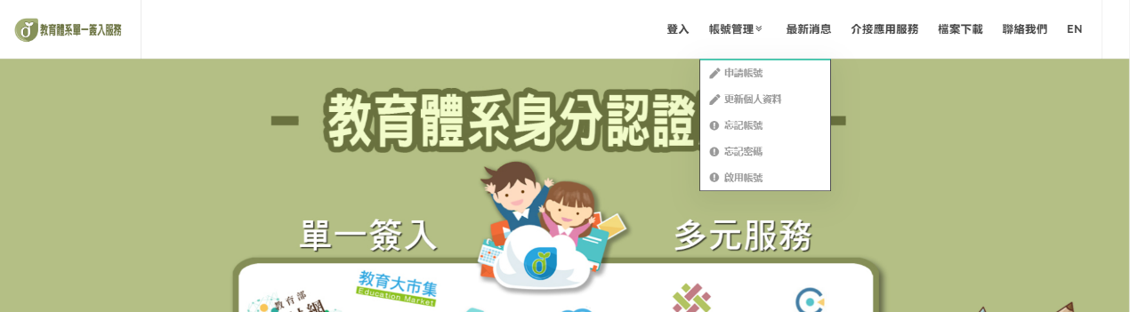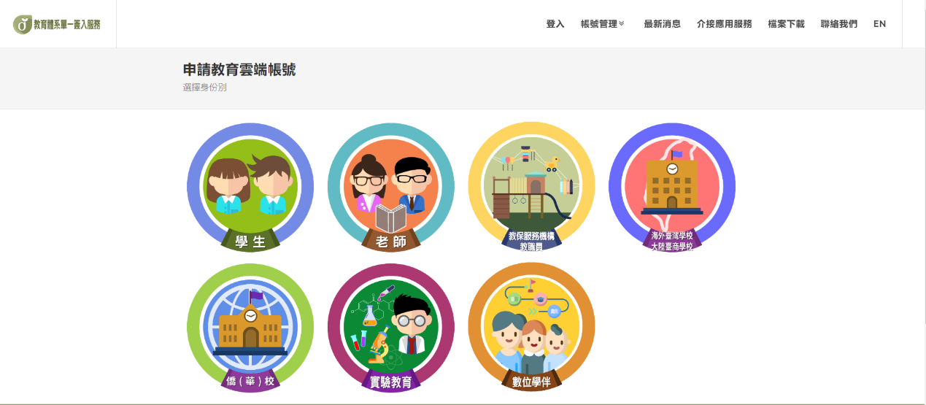

三、1.選擇縣市/行政區/學校(單位)：嘉義市、東區、高中職、國立華南高商。

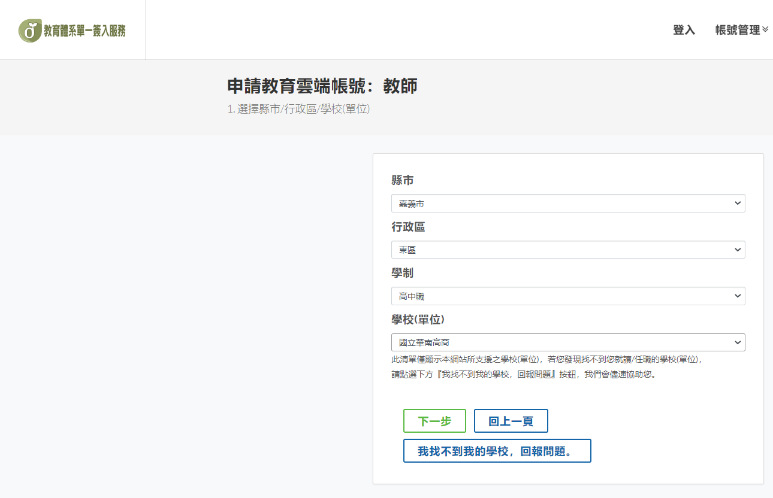

四、2.驗證個人資料，再請依照步驟完成。

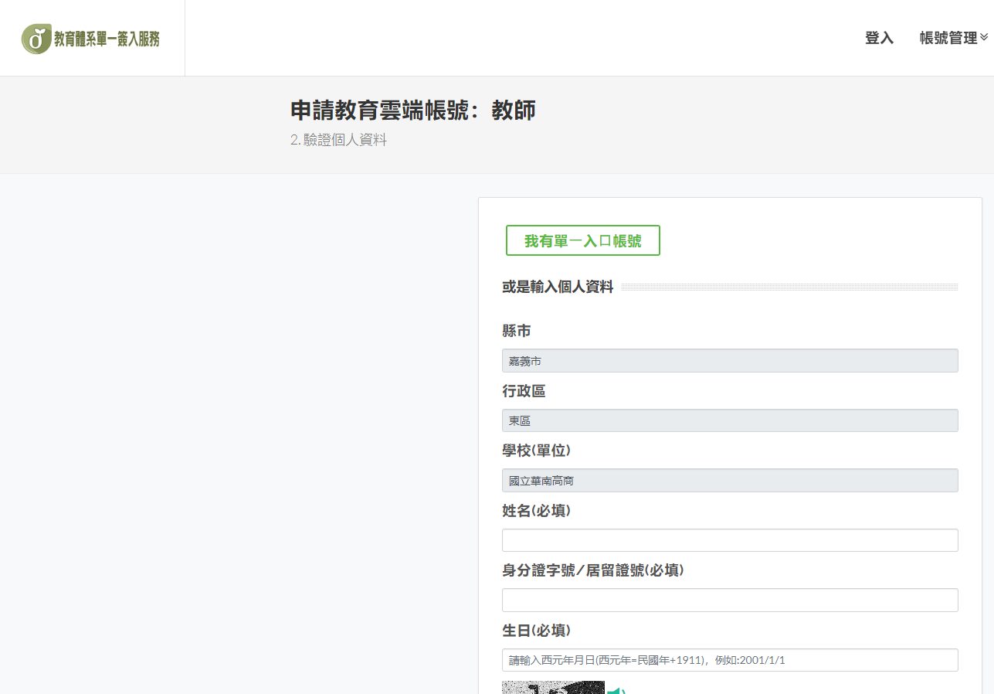

五、若有任何申請帳號問題請聯絡圖書館資訊媒體組#139